INFORMACIÓN PÚBLICA ORDINARIA, PROACTIVA O FOCALIZADA.
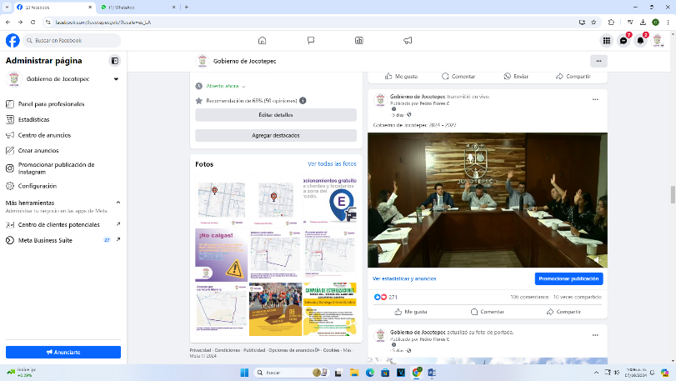
MES DE OCTUBRE DE 2024

- 01 DE OCTUBRE
Primer Sesión Ordinaria
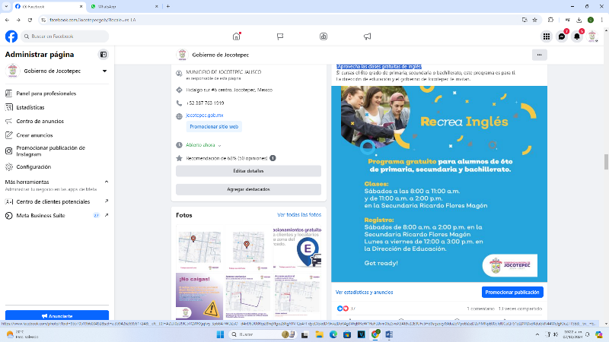

- 03 DE OCTUBRE
¡Aprovecha las clases gratuitas de inglés!

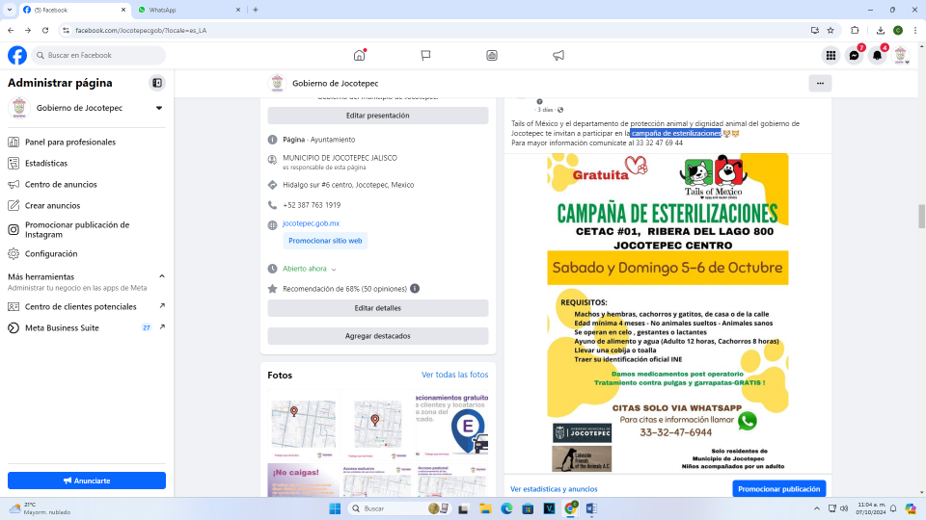

- 04 DE OCTUBRE
Campaña de esterilizaciones

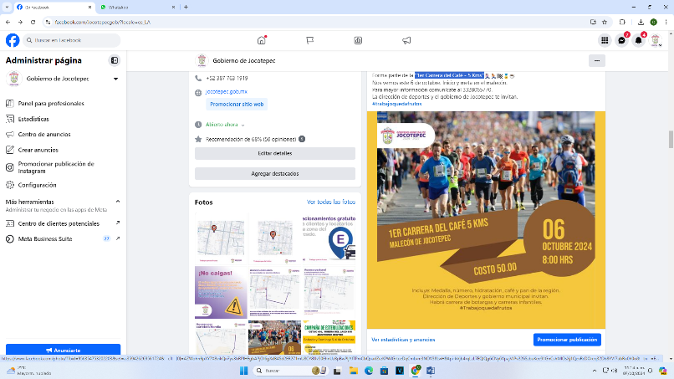

- 04 DE OCTUBRE
"1er Carrera del Café - 5 Kms".

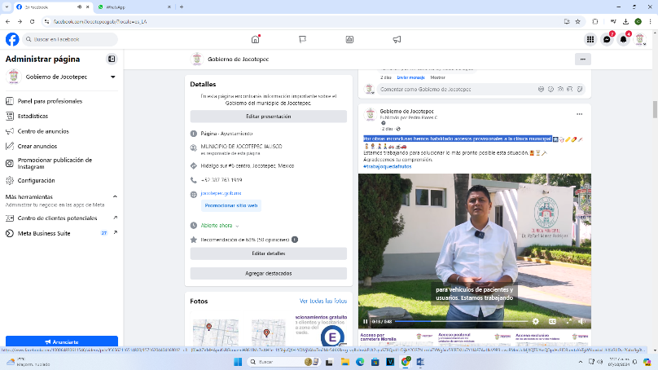
- 04 DE OCTUBRE
Por obras inconclusas hemos habilitado accesos provisionales a la clínica
municipal.

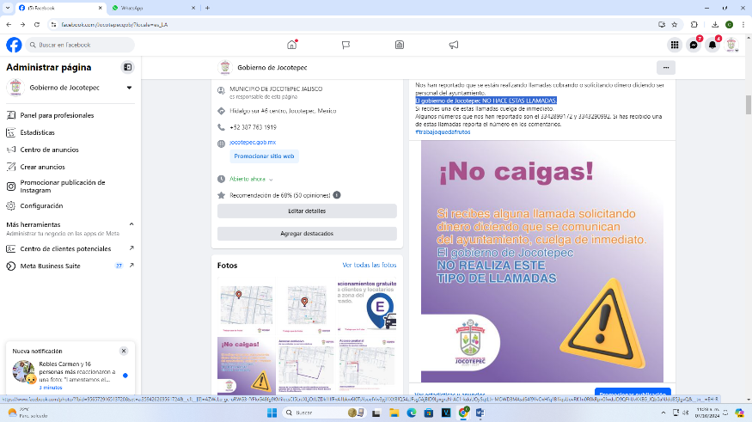

- 04 DE OCTUBRE
El gobierno de Jocotepec NO HACE ESTAS LLAMADAS.
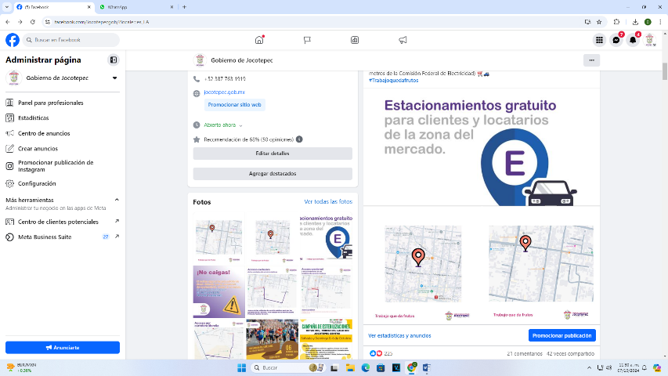
- 05 DE OCTUBRE
Te invitamos a utilizar los estacionamientos gratuitos.

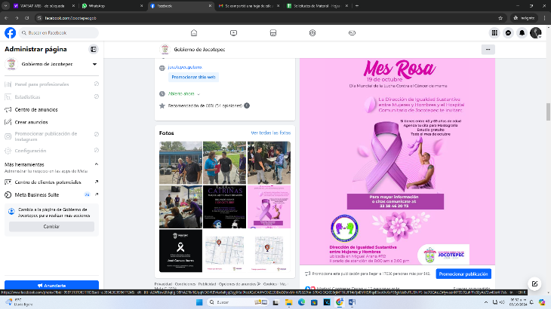

- 07 DE OCTUBRE
#DiaMundialdelCancerdeMama

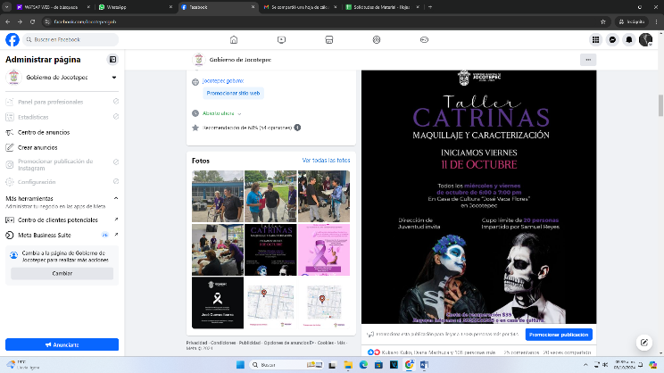

- 07 DE OCTUBRE
Día de Muertos.

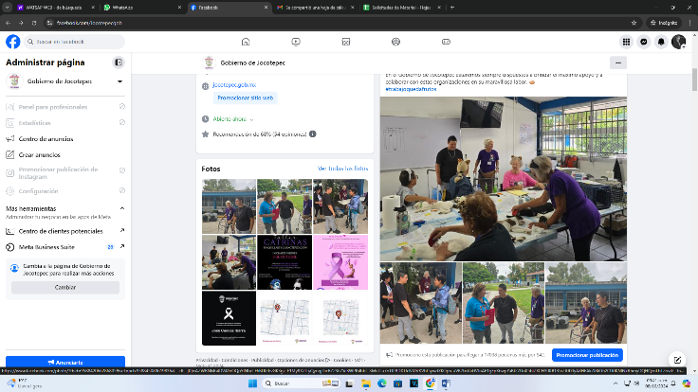

- 07 DE OCTUBRE
Esterilizaciones.

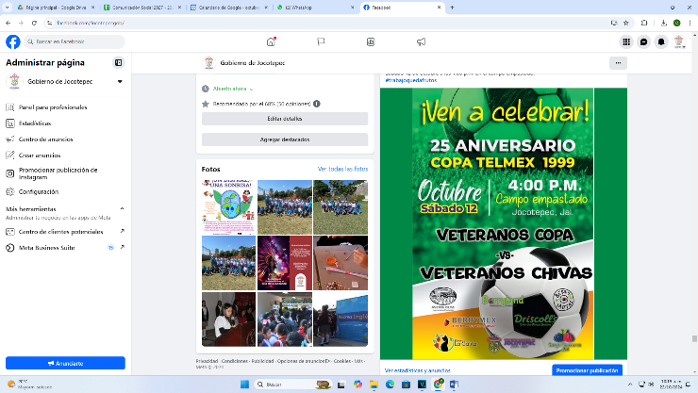

- 08 DE OCTUBRE
Conmemorando el 25 aniversario de la Copa Telmex 1999

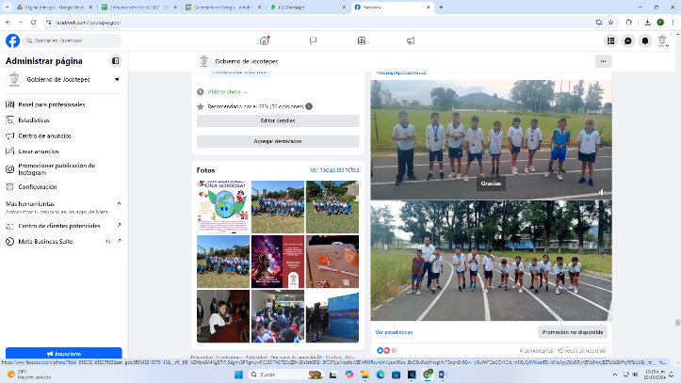

- 08 DE OCTUBRE
Olimpiada Deportiva llevada a cabo en Atequiza.

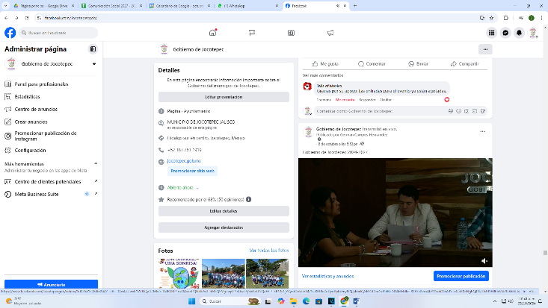
- 08 DE OCTUBRE
Segunda Sesión Ordinaria

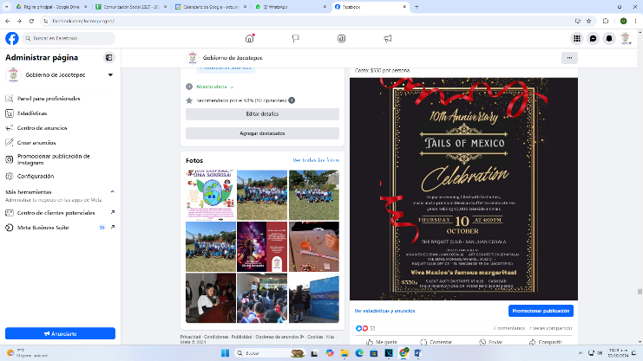
- 09 DE OCTUBRE
Tails of Mexico festeja su décimo aniversario.

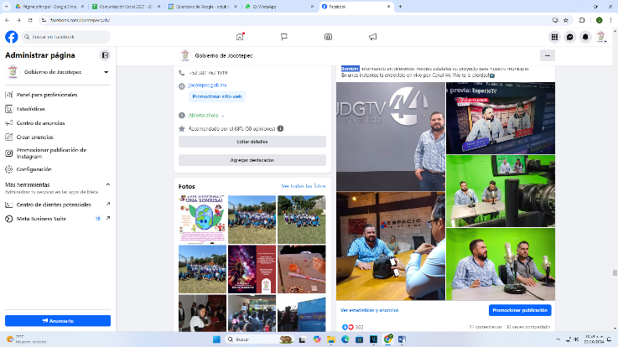

- 09 DE OCTUBRE
Les compartimos imágenes de una mañana muy productiva con nuestro
presidente Hugo García Bombín.

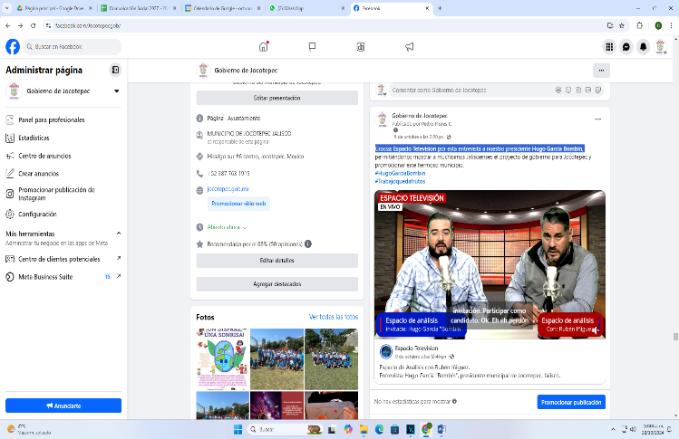
- 09 DE OCTUBRE
Gracias Espacio Televisión por esta entrevista a nuestro presidente
Hugo García Bombín.

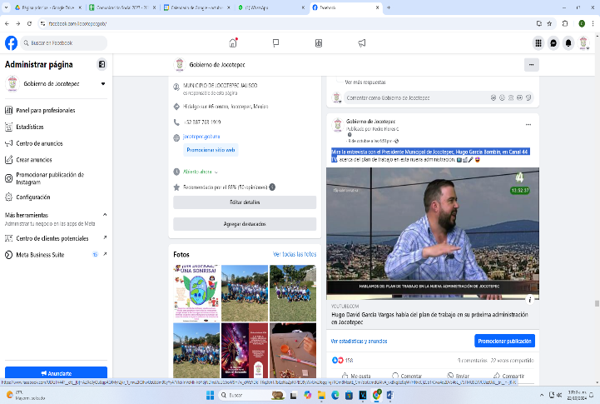
- 09 DE OCTUBRE
Mira la entrevista con el Presidente Municipal de Jocotepec,
Hugo García Bombín, en Canal 44 TV.
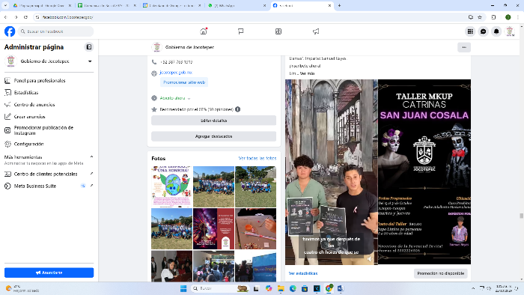

- 10 DE OCTUBRE
Taller de Maquillaje y Caracterización de Catrinas.

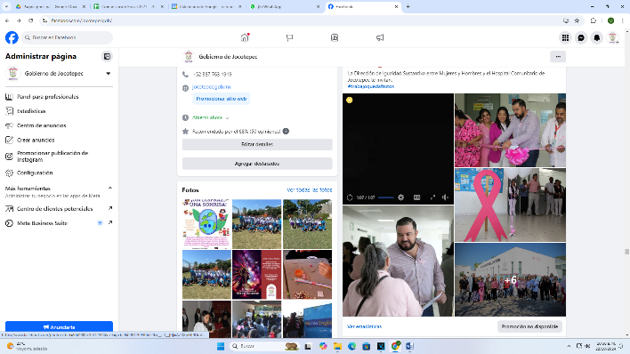

- 10 DE OCTUBRE
Día Mundial de la Lucha contra el Cáncer de Mama.

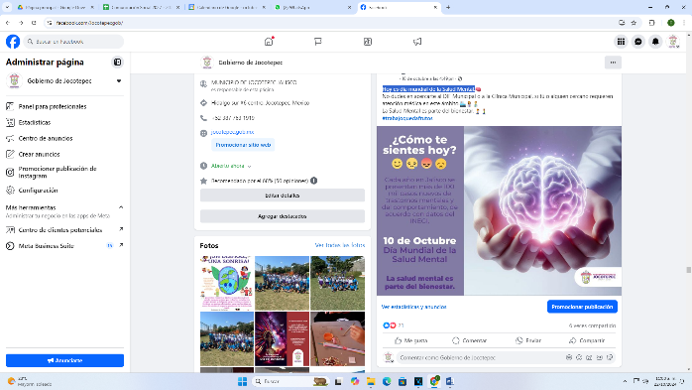

- 10 DE OCTUBRE
Hoy es día mundial de la Salud Mental.

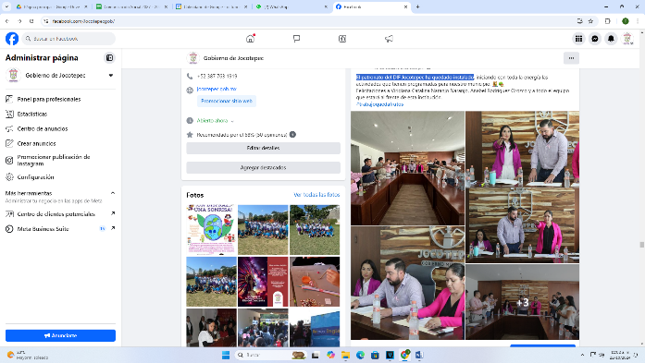

- 10 DE OCTUBRE
El patronato del DIF Jocotepec ha quedado instalado.

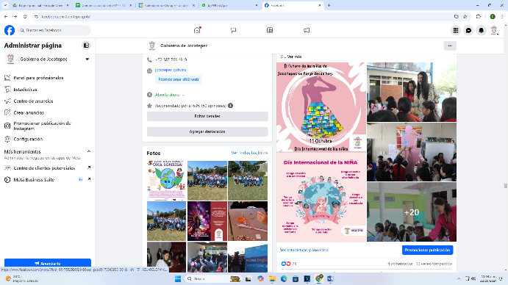
- 11 DE OCTUBRE
Día Internacional de la Niña.

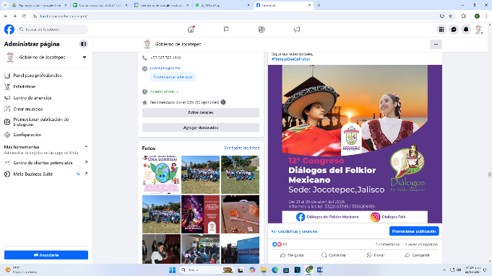
- 11 DE OCTUBRE
Diálogos del Folklor Mexicano toma como sede en su 12º Congreso a
Jocotepec.

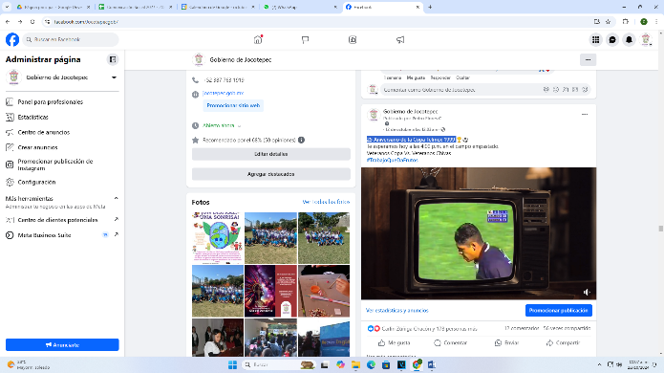
- 12 DE OCTUBRE
25 Aniversario de la Copa Telmex 1999.

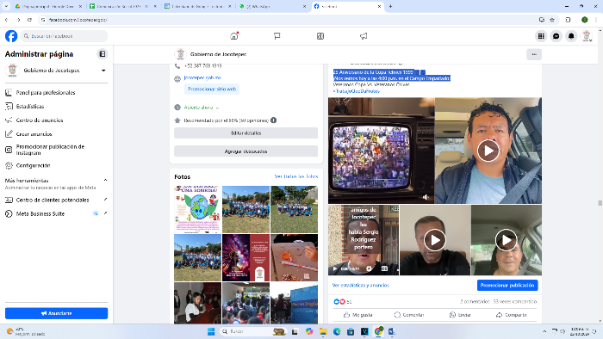
- 12 DE OCTUBRE
25 Aniversario de la Copa Telmex 1999
¡Nos vemos hoy a las 4:00 p.m. en el Campo Empastado!

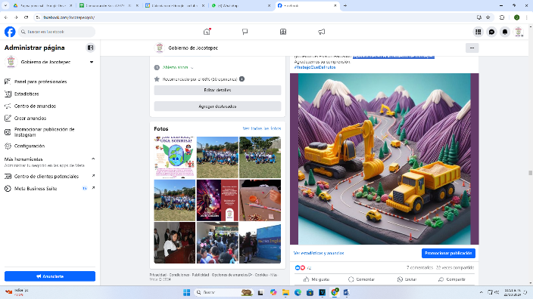

- 12 DE OCTUBRE
Reparaciones en el libramiento de Jocotepec.

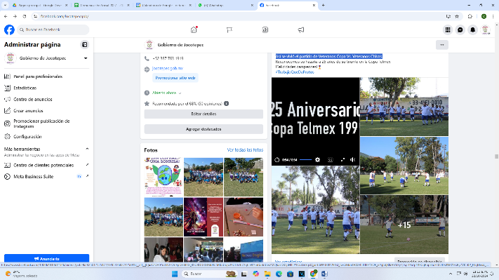

- 12 DE OCTUBRE
Así se vivió el partido de Veteranos Copa Vs. Veteranos Chivas.

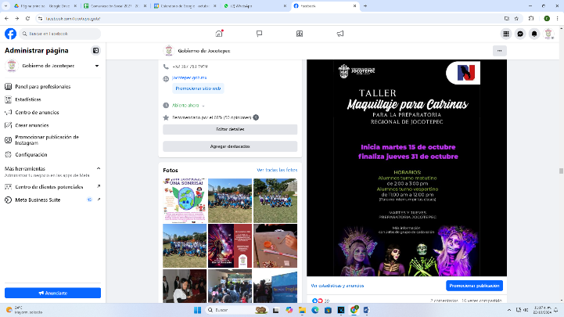

- 14 DE OCTUBRE
Taller de "Maquillaje para Catrinas".

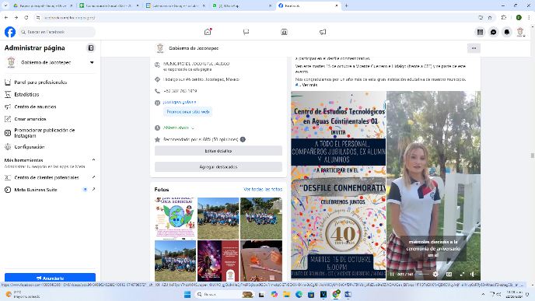

14 DE OCTUBRE
"CETAC 01" Jocotepec, festeja su 40° aniversario.

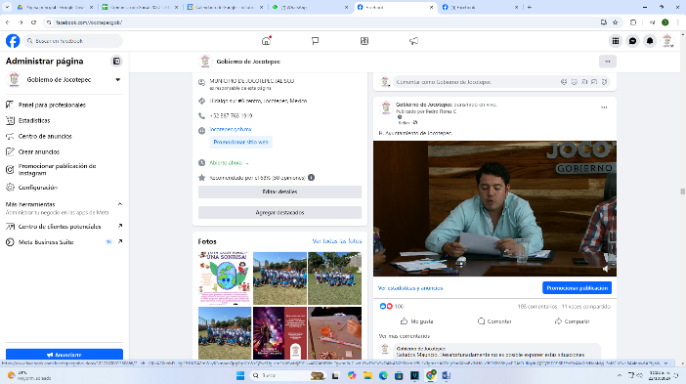
- 15 DE OCTUBRE
Tercera Sesión Ordinaria.
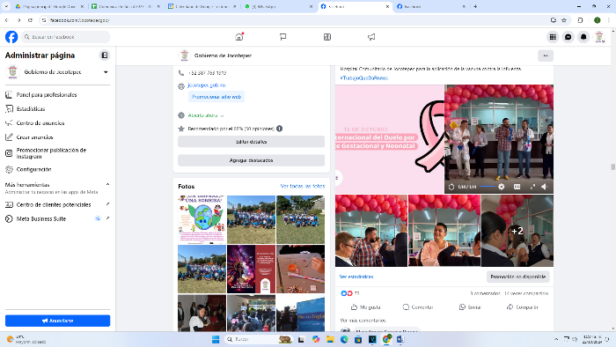

- 15 DE OCTUBRE
Campaña Nacional de Vacunación contra la Influenza 2024.

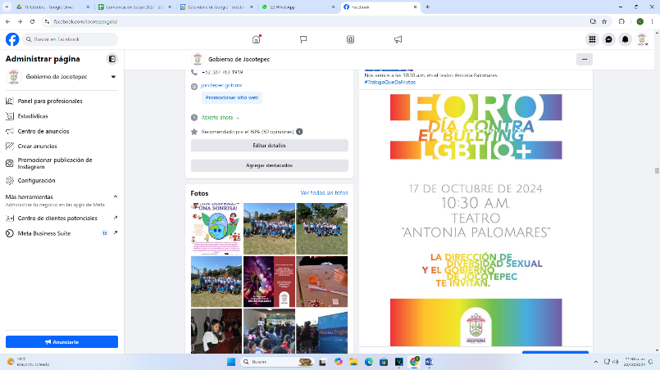

- 15 DE OCTUBRE
"Día contra el bullying LGBTIQ+".

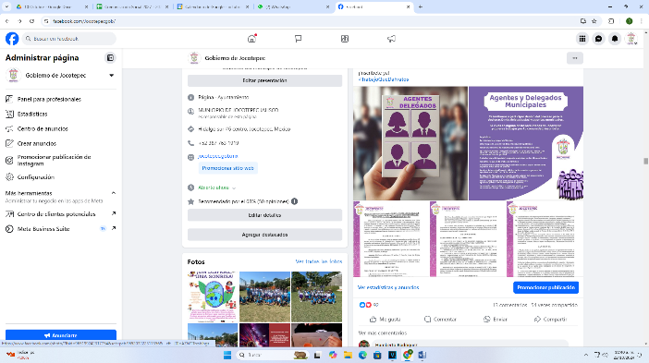

- 15 DE OCTUBRE
Tú eres parte del gobierno.
Participa como candidato a delegado(a) o agente municipal.
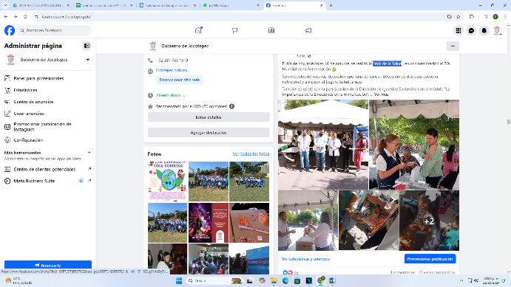

- 16 DE OCTUBRE
Feria de la Salud.

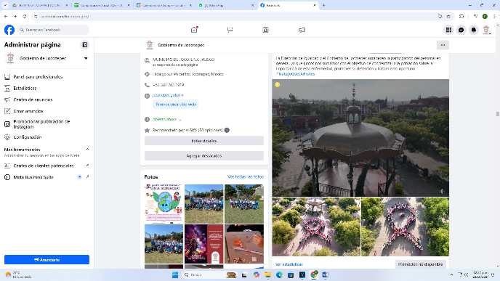

- 17 DE OCTUBRE
Cáncer de mama.

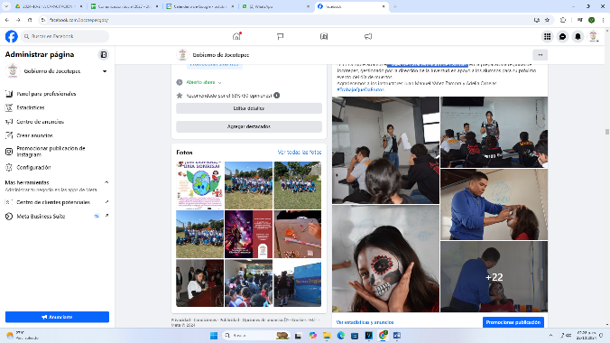

- 17 DE OCTUBRE
"Taller de Caracterización de Catrinas".

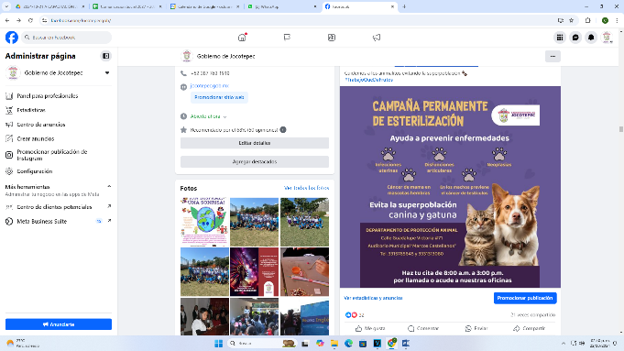

- 17 DE OCTUBRE
Campaña permanente de esterilización.

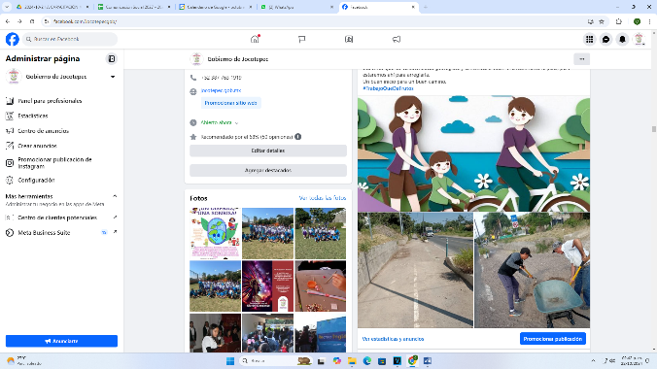
- 17 DE OCTUBRE
Ciclovía

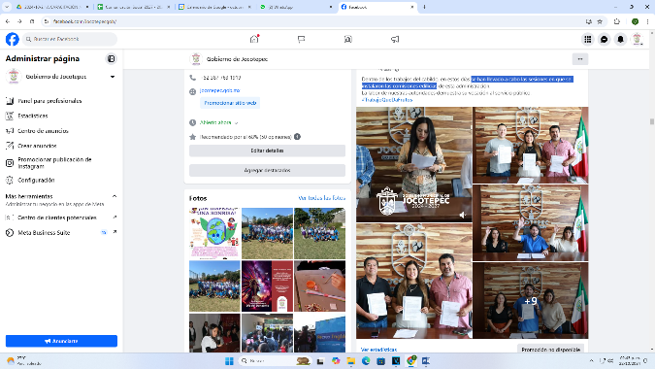
- 17 DE OCTUBRE
Se han llevado a cabo las sesiones en que se instalaron las comisiones edilicias.

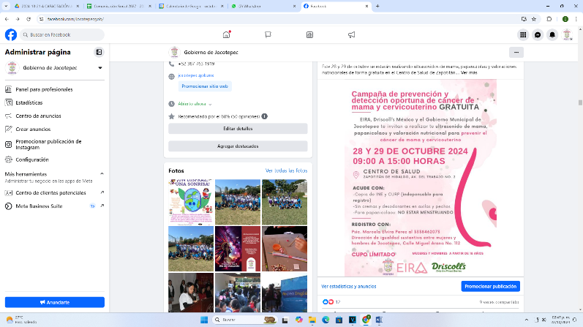

- 18 DE OCTUBRE
Campaña Gratuita de prevención y detección de Cáncer de Mama y
Cérvicouterino.

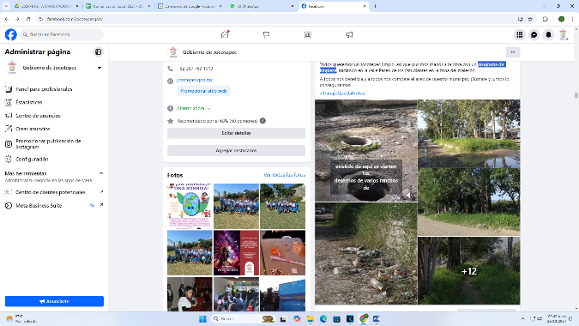

- 18 DE OCTUBRE
Programa de limpieza.

- 18 DE OCTUBRE
El Gobierno de Jocotepec no tiene actualmente ningún acuerdo con personas
o empresas que ofrezcan servicios profesionales o de gestión para la
regularización de predios.
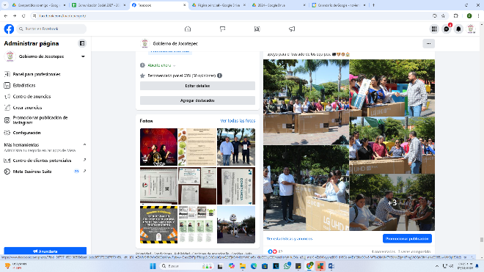

- 18 DE OCTUBRE
Entrega de Smart-TV's a varios preescolares de nuestro municipio.

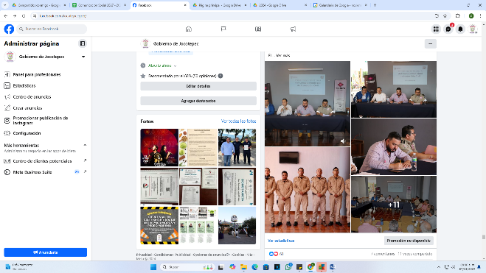

- 18 DE OCTUBRE
Primera Sesión Ordinaria del Consejo Municipal de Protección Civil de
Jocotepec 2024 - 2027.

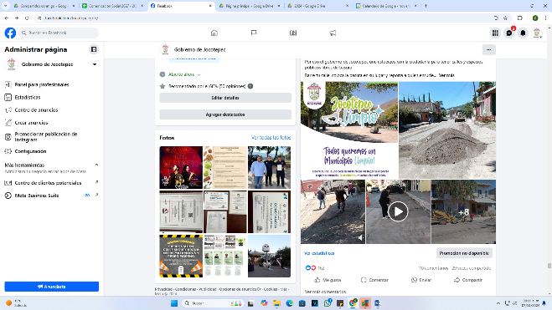
- 18 DE OCTUBRE
Todos queremos un Municipio Limpio.
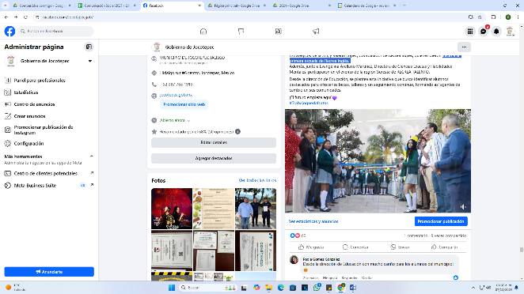
- 19 DE OCTUBRE
Inicio a la primera escuela de Recrea Inglés.
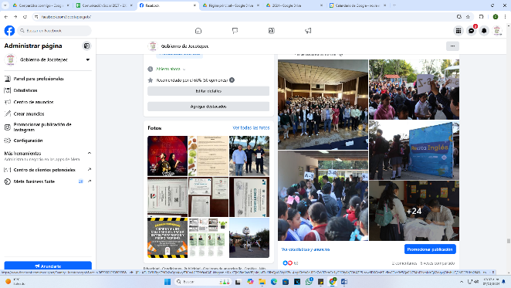

- 19 DE OCTUBRE
ReCrea Talento 2024

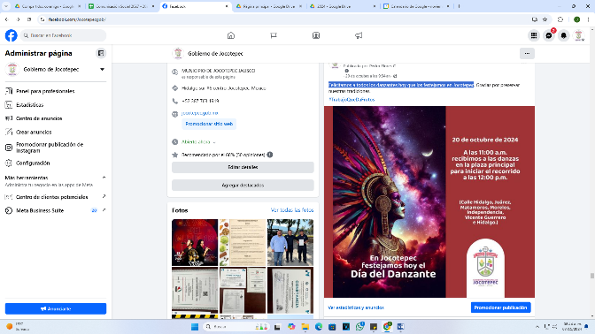

- 20 DE OCTUBRE
Felicitamos a todos los danzantes hoy que los festejamos en Jocotepec.

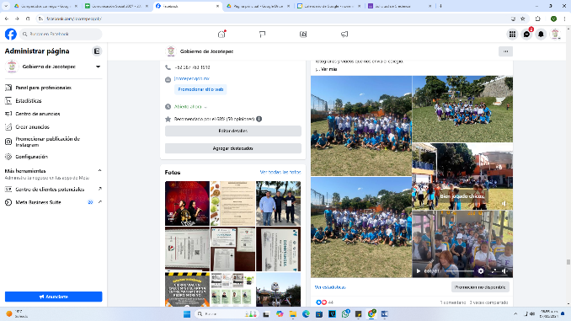

- 21 DE OCTUBRE
¡Celebramos 10 años de aprendizajes y logros en el Colegio Federico Froebel!

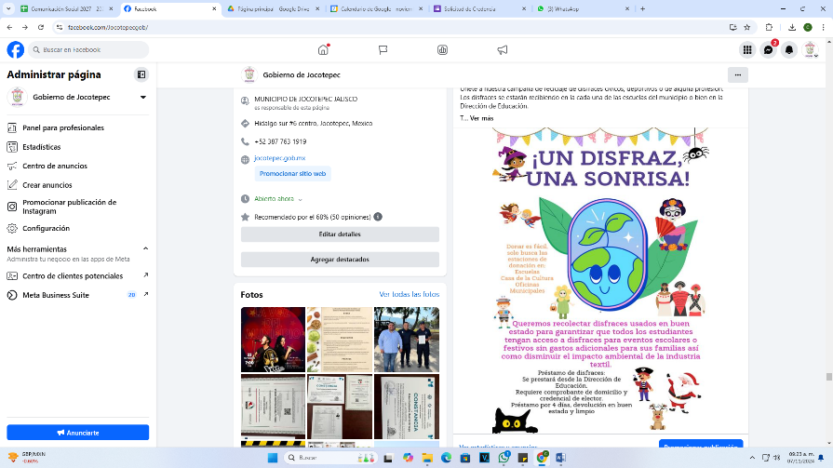

- 21 DE OCTUBRE
¡Dale una segunda vida a tus disfraces!

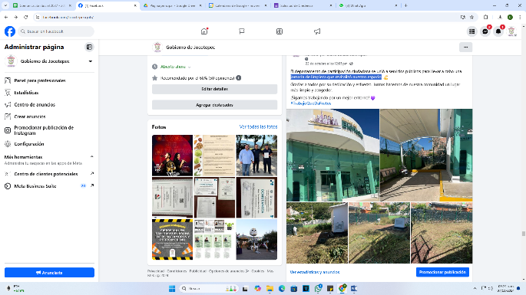

- 22 DE OCTUBRE
Jornada de limpieza que revitalizó nuestro espacio.

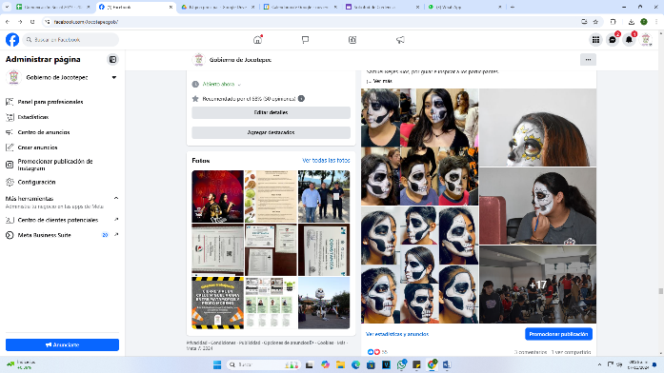

- 22 DE OCTUBRE
¡Impresionantes avances en los talleres de maquillaje de catrinas!

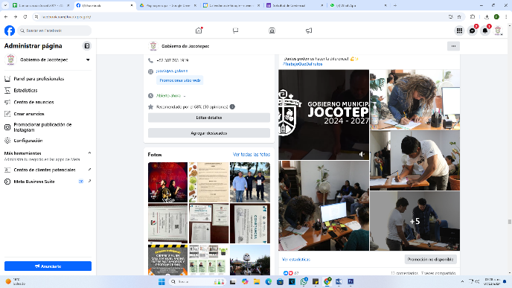
- 22 DE OCTUBRE
¡Las inscripciones para candidatos a delegados ya están abiertas y la
participación está en pleno auge!
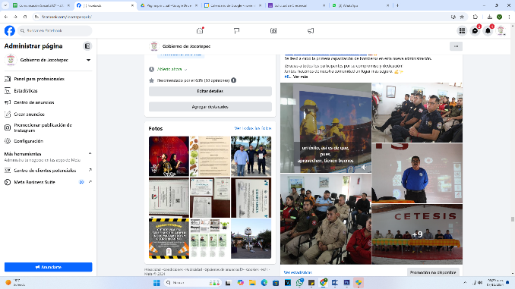
- 22 DE OCTUBRE
¡Un gran paso para la seguridad de Jocotepec!

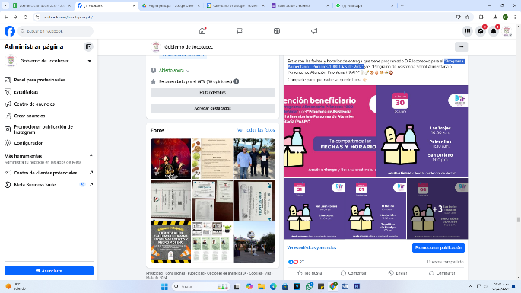

- 23 DE OCTUBRE
"Programa Alimentario - Primeros 1000 Días de Vida".

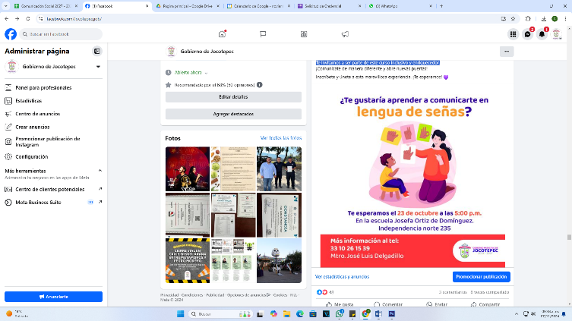

- 23 DE OCTUBRE
Te invitamos a ser parte de este curso inclusivo y enriquecedor.

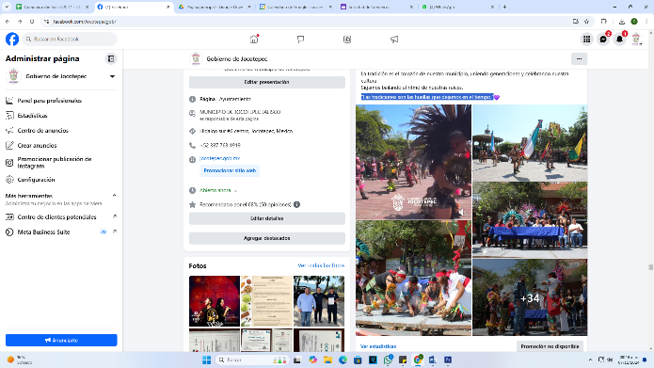

- 23 DE OCTUBRE
"Las tradiciones son las huellas que dejamos en el tiempo."

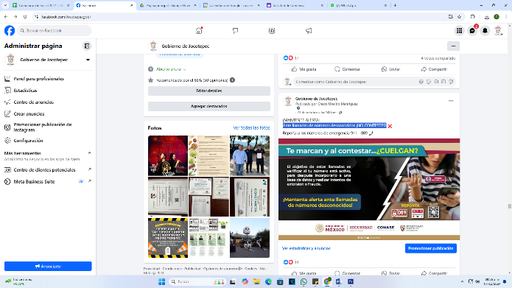
- 23 DE OCTUBRE
Ante llamadas de números desconocidos ¡NO CONTESTES!

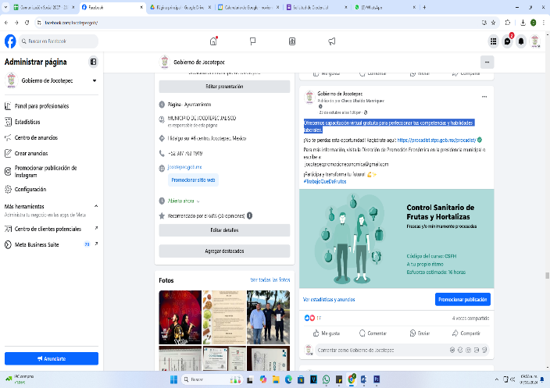
- 23 DE OCTUBRE
Ofrecemos capacitación virtual gratuita para perfeccionar tus competencias
y habilidades laborales.

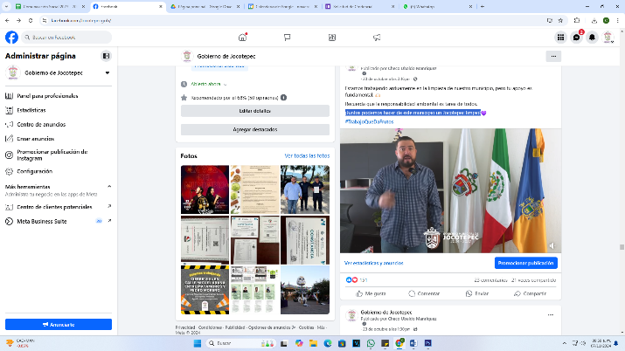
- 23 DE OCTUBRE
¡Juntos podemos hacer de este municipio un Jocotepec limpio!

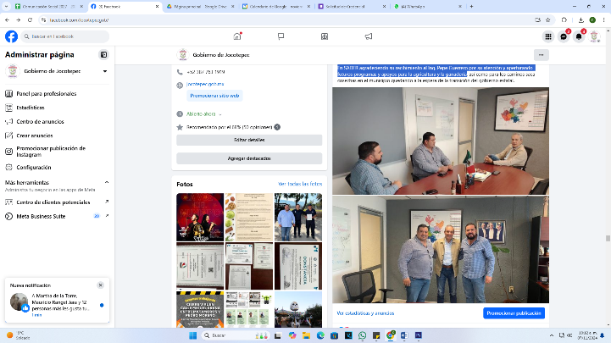
- 23 DE OCTUBRE
En SADER agradeciendo su recibimiento al Ing. Pepe Guerrero por
su atención y aperturando futuros programas y apoyos para la agricultura y
la ganadería.

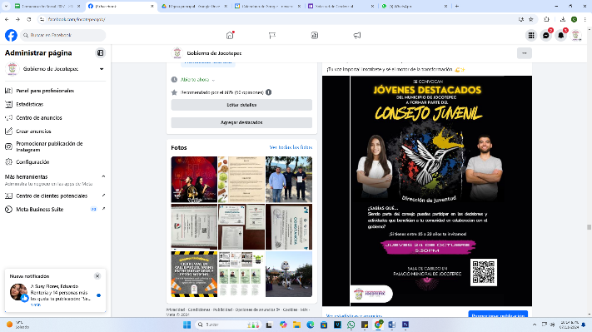
- 23 DE OCTUBRE
Únete al Consejo Juvenil y sé parte del cambio.

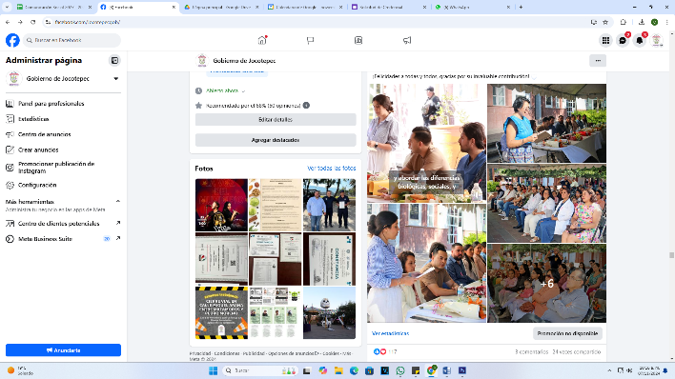

- 23 DE OCTUBRE
Día del Médico

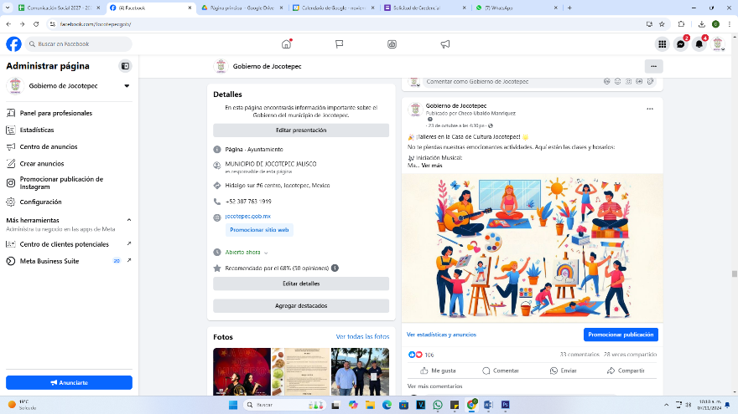

- 23 DE OCTUBRE
¡Talleres en la Casa de Cultura Jocotepec!

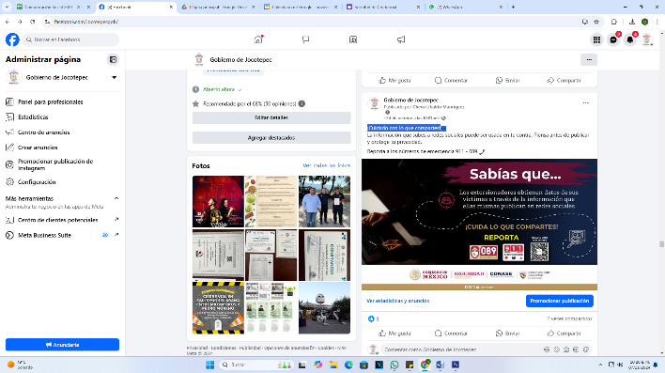
- 24 DE OCTUBRE
¡Cuidado con lo que compartes!
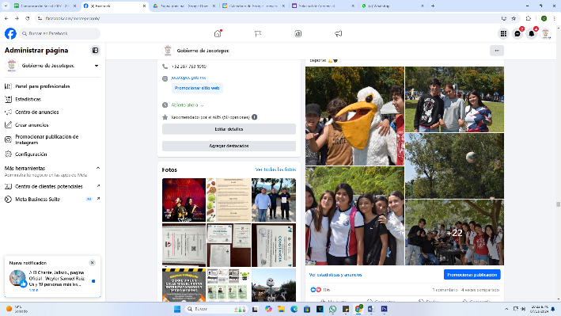

- 24 DE OCTUBRE
¡Un gran día de competencia y camaradería!

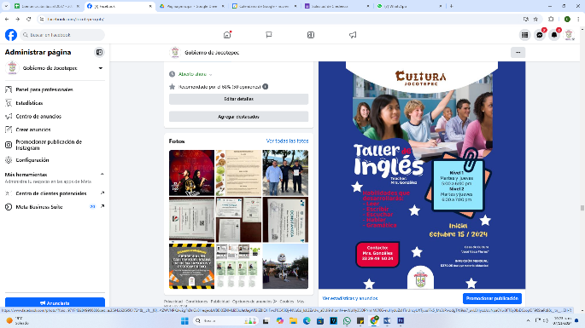

- 24 DE OCTUBRE
¡Las clases de inglés ya comenzaron y aún puedes unirte!

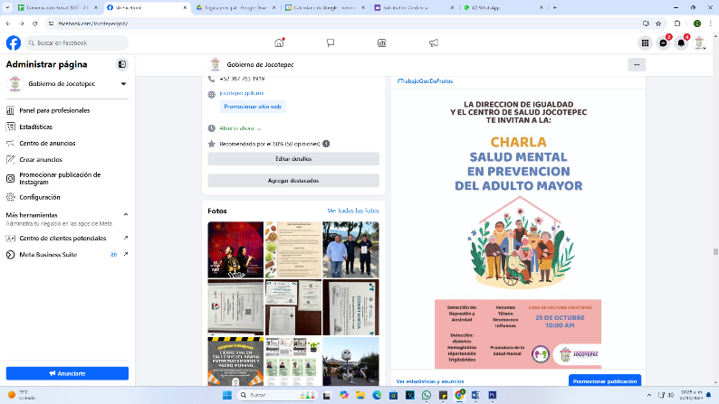

- 24 DE OCTUBRE
charla "Salud Mental en Prevención del Adulto Mayor".

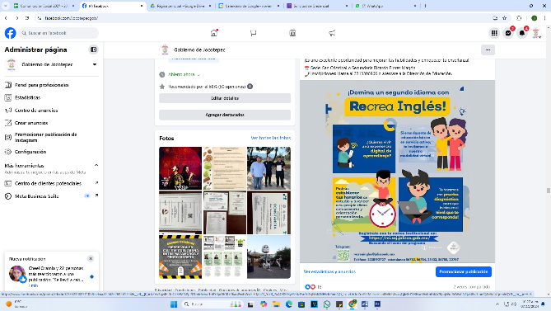

- 25 DE OCTUBRE
Programa ReCrea Inglés

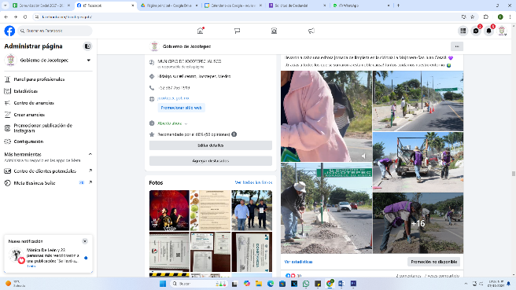
- 25 DE OCTUBRE
“Jocotepec Limpio”

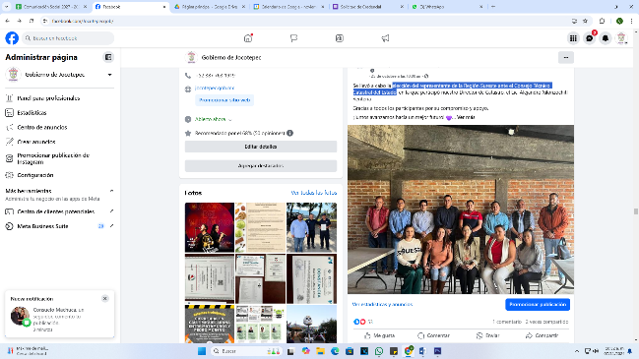
- 25 DE OCTUBRE
Elección del representante de la Región Sureste ante el Consejo Técnico
Catastral del Estado.

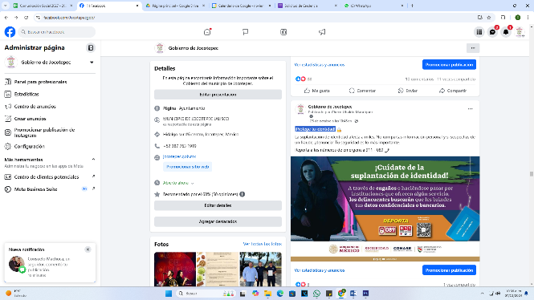
- 25 DE OCTUBRE
¡Protege tu identidad!

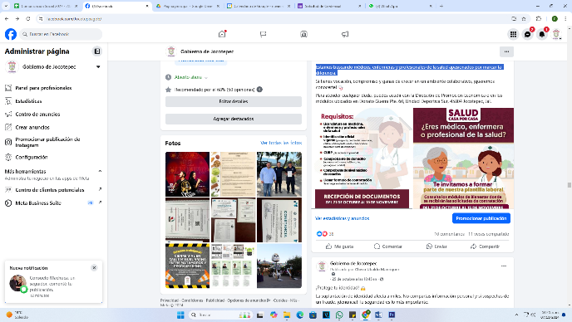
- 25 DE OCTUBRE
Estamos buscando médicos, enfermeras y profesionales de la salud
apasionados por marcar la diferencia.
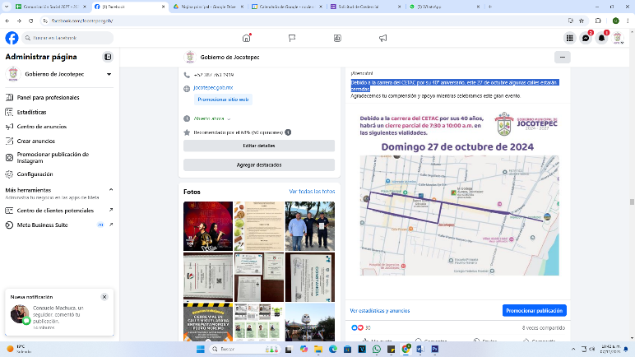

- 25 DE OCTUBRE
Debido a la carrera del CETAC por su 40° aniversario, este 27 de octubre
algunas calles estarán cerradas.
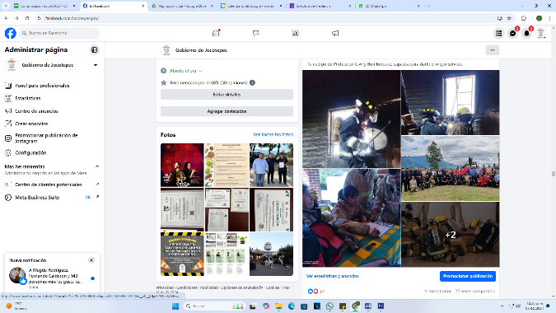

- 25 DE OCTUBRE
Academia Internacional de Bomberos de la Asociación Bombero Latino
de los Estados Unidos de América.
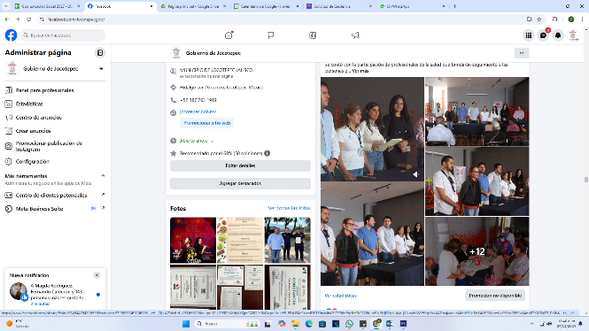

- 25 DE OCTUBRE
Día Internacional de las Personas de Edad y el 10 de Octubre Día de la
Salud Mental.

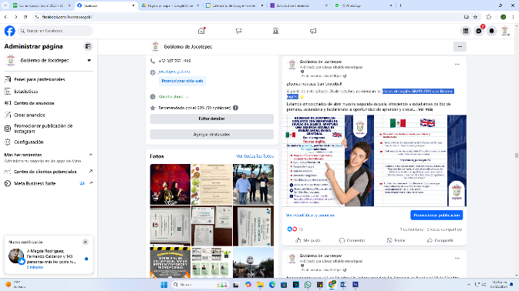
- 25 DE OCTUBRE
Clases de inglés GRATUITAS con Recrea Inglés.
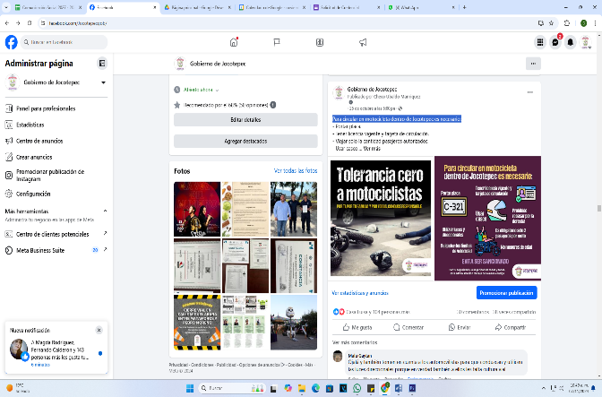

- 25 DE OCTUBRE
Para circular en motocicleta dentro de Jocotepec es necesario:
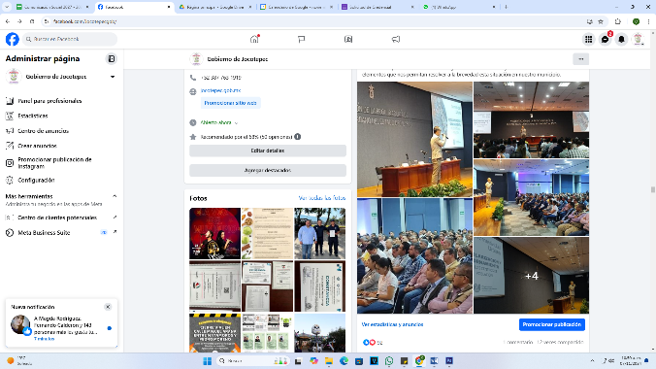

- 26 DE OCTUBRE
regularización de predios en Jocotepec.
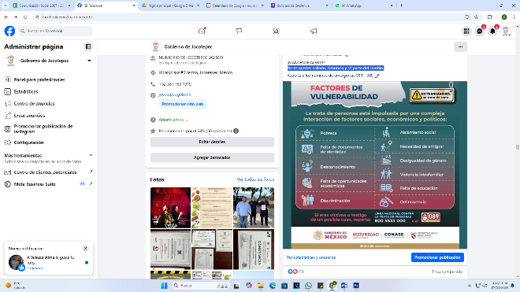
- 26 DE OCTUBRE
No te quedes callado, denuncia y sé parte del cambio.

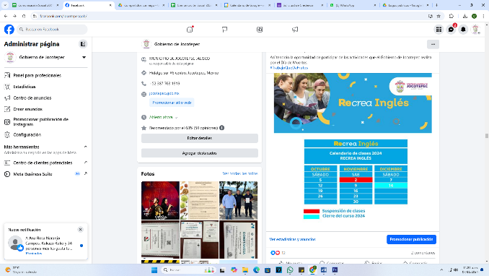
- 28 DE OCTUBRE
Recrea Inglés

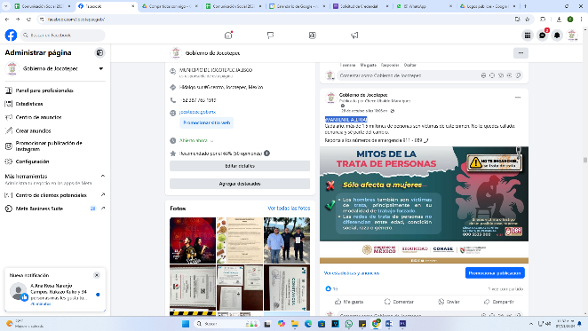
- 28 DE OCTUBRE
¡MANTENTE ALERTA!
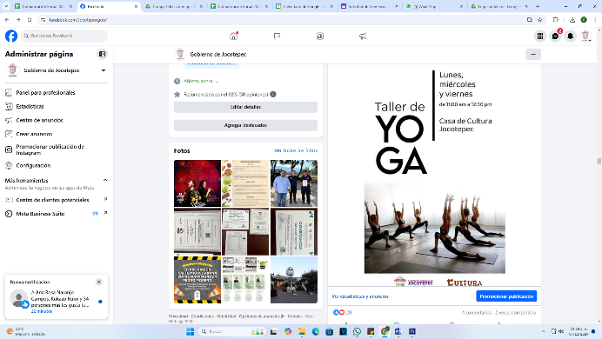

- 28 DE OCTUBRE
¡Encuentra tu equilibrio y bienestar!

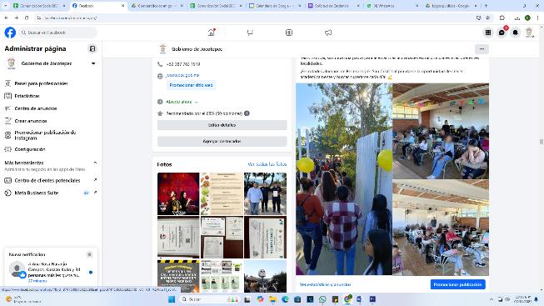

- 28 DE OCTUBRE
¡Y así comienza una escuelita más en el municipio!

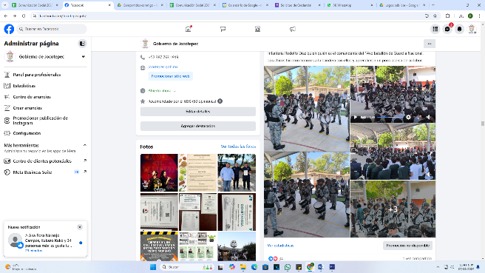

- 29 DE OCTUBRE
Guardia Nacional
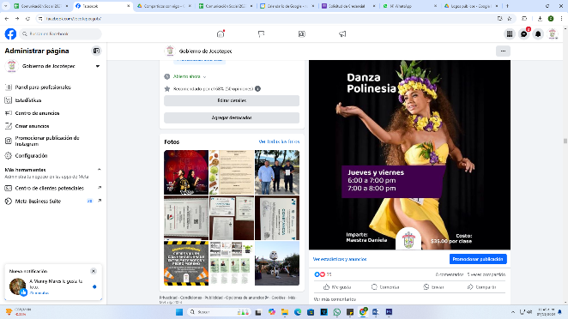

- 29 DE OCTUBRE
¡Sumérgete en el ritmo de la Danza Polinesia!

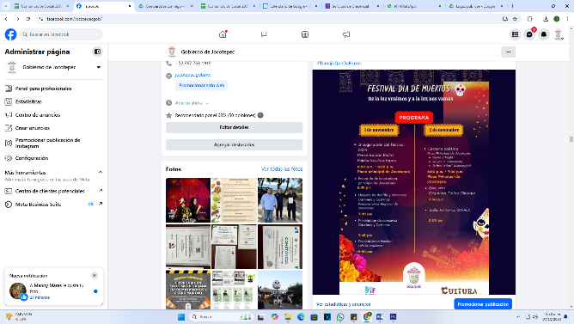

- 29 DE OCTUBRE
1 y 2 de noviembre preservando las tradiciones del día de muertos.

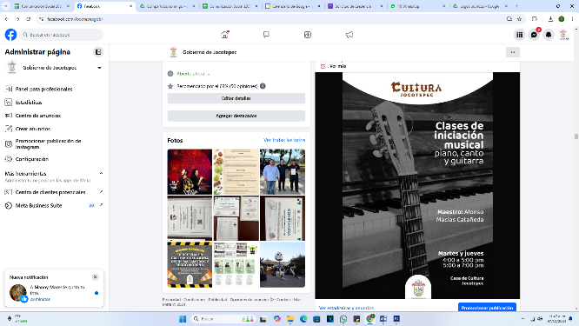
- 29 DE OCTUBRE
¡Despierta tu pasión por la música!

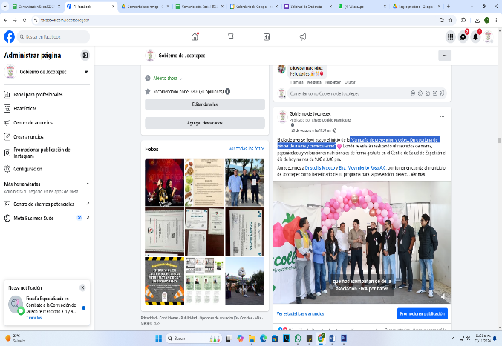
- 29 DE OCTUBRE
“Campaña de prevención y detección oportuna de cáncer de mama y
cervicouterino”

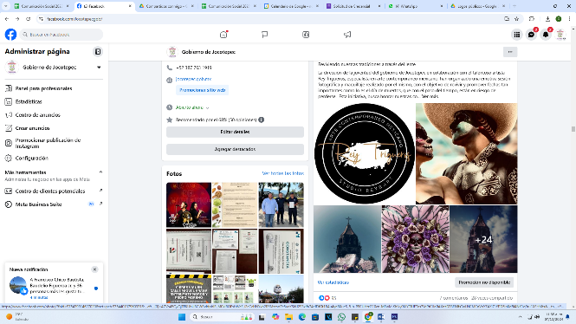

- 29 DE OCTUBRE
Reviviendo nuestras tradiciones a través del lente.

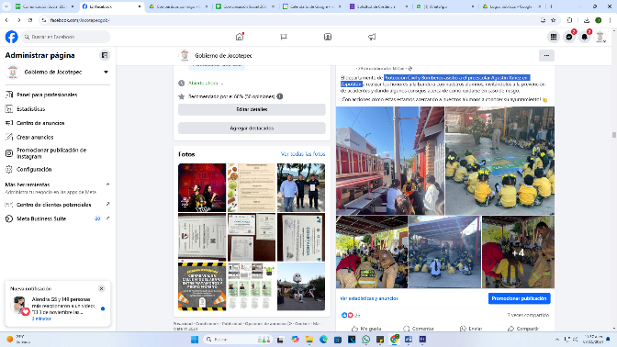

- 29 DE OCTUBRE
Protección Civil y Bomberos asistió a el preescolar Agustín Yañez en Zapotitán.

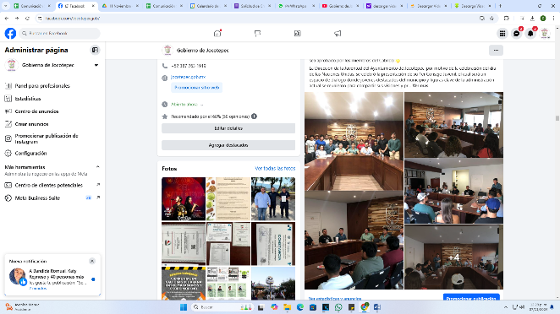

- 29 DE OCTUBRE
Primera reunión de lo que será el 1er Consejo Juvenil de Jocotepec

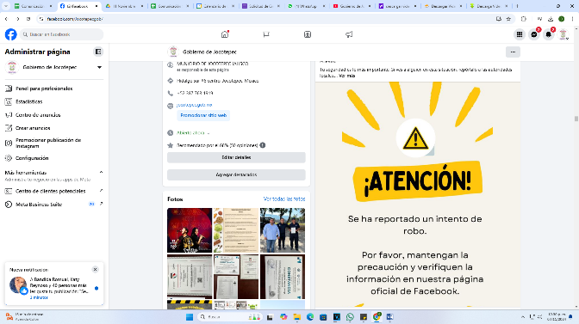

- 29 DE OCTUBRE
"Secretaría de Salud".

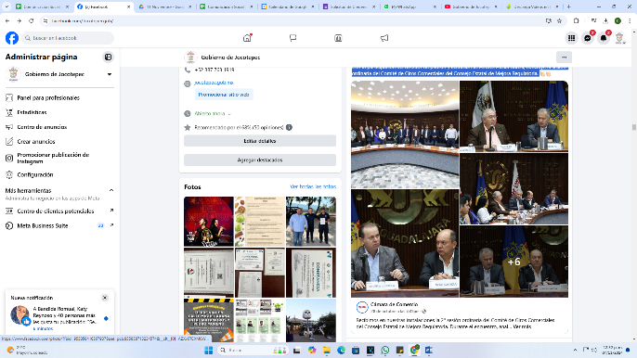
- 29 DE OCTUBRE
Con la participación del director de padrón y licencias Lic. Andrés Alcalá García,
concluye la sesión ordinaria del Comité de Giros Comerciales del Consejo
Estatal de Mejora Regulatoria.

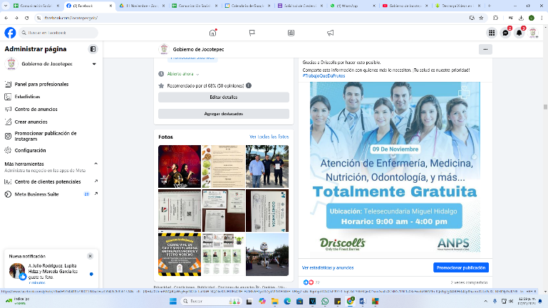

- 30 DE OCTUBRE
Brigada de Salud Gratuita.

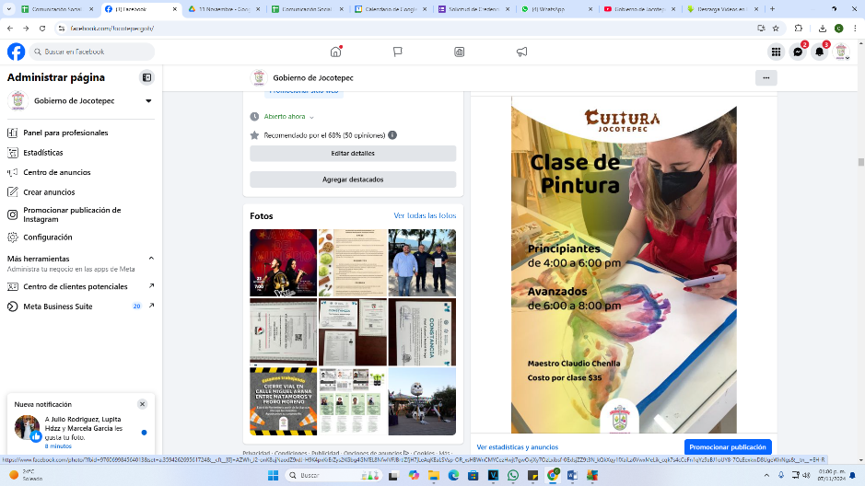
- 30 DE OCTUBRE
¡Desata tu creatividad en nuestra Clase de Pintura!

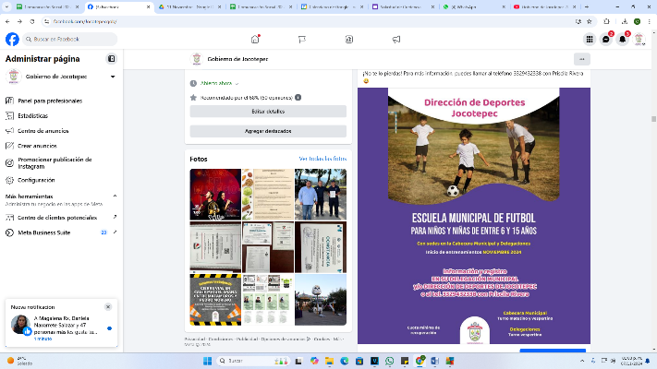

- 30 DE OCTUBRE
¿Tienes entre 6 y 15 años y te apasiona el fútbol?

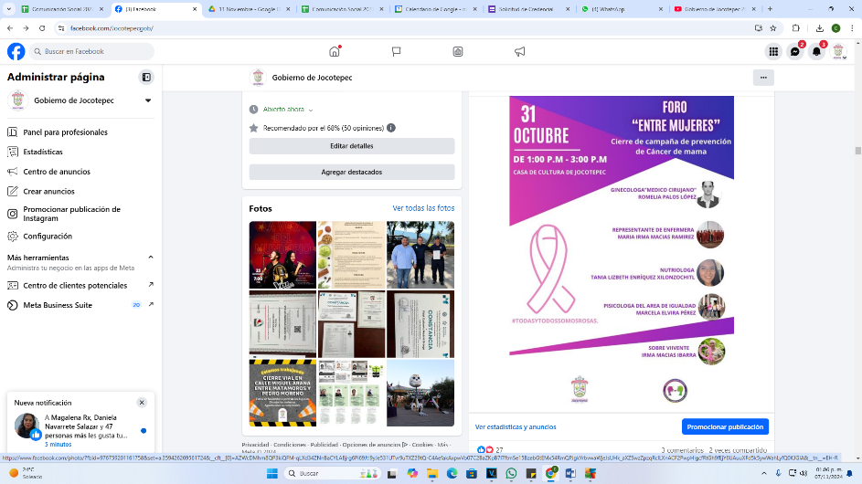

- 31 DE OCTUBRE
Foro "Entre Mujeres".

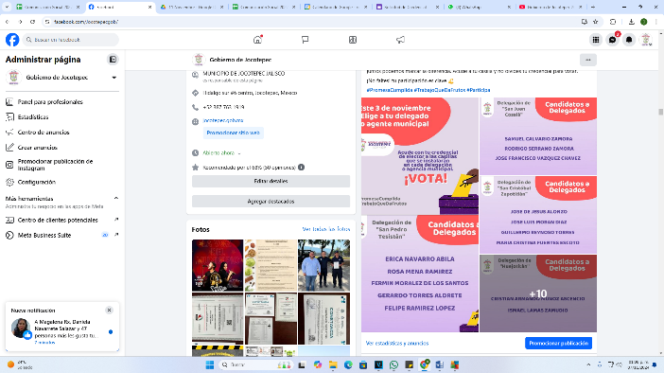

- 31 DE OCTUBRE
Este 3 de noviembre, elige a tu delegado o agente municipal.

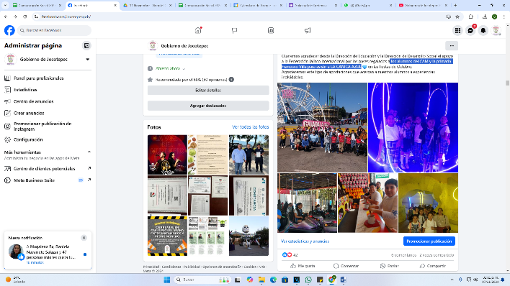

- 31 DE OCTUBRE
Los alumnos del CAM y la primaria Francisco Villa para asistir a LA CANICA
AZUL.
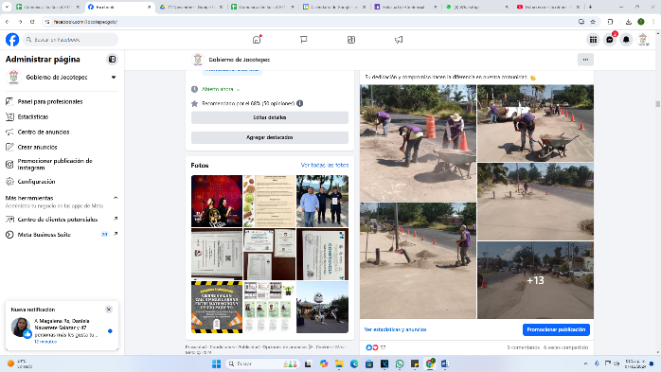

- 31 DE OCTUBRE
Jornada de limpieza para tener un #JocotepecLimpio

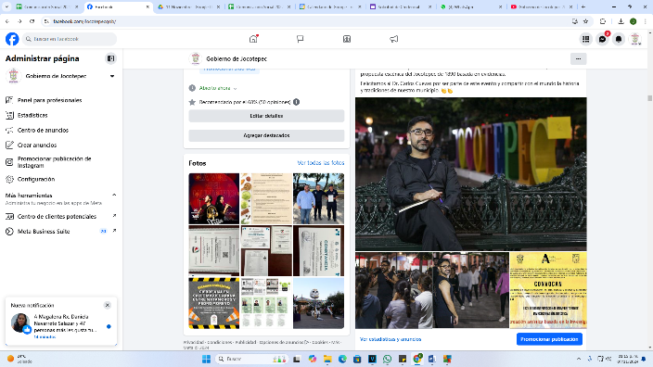

- 31 DE OCTUBRE
"Segundo Coloquio Internacional de InvestiCreación Artística".

